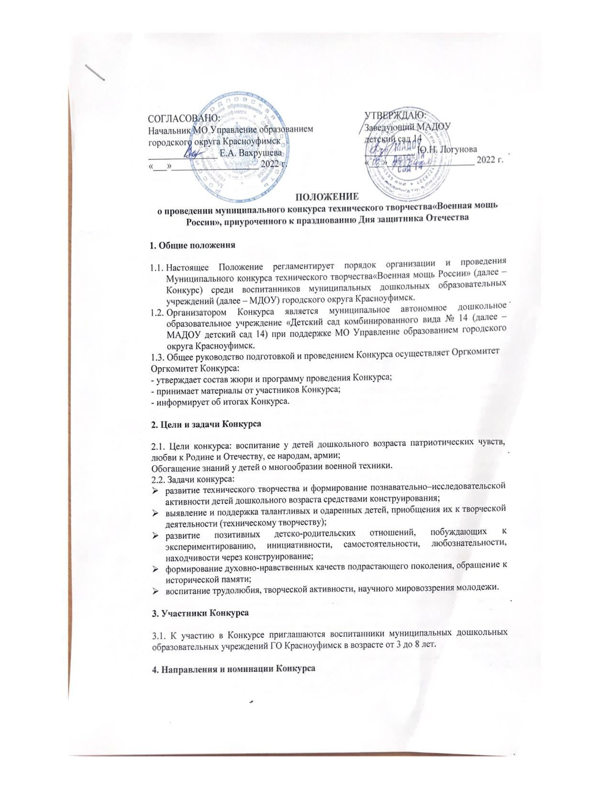**1. Общие положения**

* 1. Настоящее Положение регламентирует порядок организации и проведения Муниципального конкурса технического творчества «Военная мощь России» (далее – Конкурс) среди воспитанников муниципальных дошкольных образовательных учреждений (далее – МДОУ) городского округа Красноуфимск.
  2. Организатором Конкурса является муниципальное автономное дошкольное образовательное учреждение «Детский сад комбинированного вида № 14 (далее – МАДОУ детский сад 14) при поддержке МО Управление образованием городского округа Красноуфимск.

1.3. Общее руководство подготовкой и проведением Конкурса осуществляет Оргкомитет

Оргкомитет Конкурса:

- утверждает состав жюри и программу проведения Конкурса;

- принимает материалы от участников Конкурса;

- информирует об итогах Конкурса.

**2. Цели и задачи Конкурса**

2.1. Цели конкурса: воспитание у детей дошкольного возраста патриотических чувств, любви к Родине и Отечеству, ее народам, армии;

Обогащение знаний у детей о многообразии военно техники.

2.2.Задачи конкурса:

* развитие технического творчества и формирование познавательно–исследовательской активности детей дошкольного возраста средствами конструирования;
* выявление и поддержка талантливых и одаренных детей, приобщения их к творческой деятельности (техническому творчеству);
* развитие позитивных детско-родительских отношений, побуждающих к экспериментированию, инициативности, самостоятельности, любознательности, находчивости через конструирование;
* формирование духовно-нравственных качеств подрастающего поколения, обращение к исторической памяти;
* воспитание трудолюбия, творческой активности, научного мировоззрения молодежи.

**3. Участники Конкурса**

3.1. К участию в Конкурсе приглашаются воспитанники муниципальных дошкольных образовательных учреждений ГО Красноуфимск в возрасте от 3 до 8 лет.

**4. Направления и номинации Конкурса**

4.1. К участию в Конкурсе принимаются модели и макеты образца военной техники по следующим номинациям:

- конструирование из бросового и природного материала;

- конструирование из бумаги и картона;

- конструирование из строительного материала;

- конструирование из различных видов конструкторов;

- конструирование движущихся механизмов и конструкций;

- робототехнические модели (программируемые конструкторы).

**5. Порядок проведения Конкурса**

5.1. Конкурс проводится с 15.02.2021 по 11.03.2022 в два этапа:

1 этап с 15.02.2022 по 27.02.2022 – прием заявок и конкурсных работ

2 этап с 28.02.2022 по 11.03.2022– оценивание работ, награждение.

**6. Условия проведения Конкурса**

6.1.Для участия в Конкурсе необходимо:

* оплатить участие в конкурсе по квитанции (Приложение 1)
* оформить заявку, отправить конкурсные работы и скан об оплате по следующей Google-ссылке <https://forms.gle/aEZPYHBHHsVKfSf79>

Конкурсный материал должен быть выполнен участником самостоятельно и содержать следующее:

* фотографии работ в трех более выгодных ракурсах, при хорошем освещении в формате jpg, для номинаций «Конструирование движущихся механизмов и конструкций»; одно видео не более 100 Мб (только в горизонтальном положении) для номинации «Робототехнические модели»;
* 1 фотография реального вида вооружения или военной техники, модель которых вы собрали в формате jpg.

Конкурсный материал должен быть обязательно подписан – название, Ф.И.О. участника, образовательная организация (например, «Танк Т-134», Иванова А.А., детский сад 14)

6.3.Требования к работам и критерии оценки:

- соответствие выполненной работы тематике конкурса (работа должна соответствовать теме конкурса «Военная мощь России»; работа представляет собой какой-либо вид вооружения или военной техники: моторизированная пехота (БМП, БТР и т.д.), авиация, танковые войска, артиллерия, ракетные войска, космические войска, стрелковое вооружение, военно-морской флот);

- соответствие возрасту (работа соответствует возрастным особенностям детей: содержание работы понятно ребенку, уровень сложности, аккуратность исполнения соответствует возрасту ребенка, степень самостоятельности);

- оригинальность идеи/творческий подход (работа отражает новые, нестандартные решения, отклоняющиеся от традиционных или принятых схем, либо выполнена с использованием нового неординарного способа, отражает новизну содержания, конструкторскую идею; творческий подход (по собственному замыслу, по модели); традиционный подход (по схеме, по образцу);

- техническая эстетика, дизайн (работа имеет гармоничную, эстетически выразительную форму, обладает определенным стилем (то есть общей системой организации форм);

- техническое совершенство (работа соответствует базовому образцу (т.е. реальному виду вооружения или военной техники) и его функциональному назначению);

- качество (работа выполнена качественно (правильность скрепления деталей, жесткость конструкции (надежность скрепления, модель не рассыпается, не разрушается), аккуратность выполнения);

- техническая сложность (сложные геометрические конструкции в работе; использование большого количества заготовок, составных частей; объемность модели; различные соединения деталей, движущиеся механизмы; наличие различных механических и электронных устройств; управляемость конструкции в робототехнических моделях);

- наличие декораций (наличие в работе живописного, объемного архитектурного изображения места и обстановки военного действия).

6.4. На основании Устава МАДОУ детский сад 14 и Положения о порядке оказания платных услуг участие в конкурсе платное: ***организационный взнос составляет 150 рублей***

**7. Подведение итогов Конкурса и награждение участников**

7.1. Жюри Конкурса:

- проводит [экспертную оценку](https://pandia.ru/text/category/yekspertnie_otcenki/) материалов, поступивших на Конкурс в соответствии с критериями, определяет победителей и призеров Конкурса;

- оформляет протокол, который утверждается председателем жюри.

7.2. Жюри Конкурса оставляет за собой право отклонить от рассмотрения

экспонаты:

-ранее экспонировавшиеся на выставках или участвующие в соревнованиях;

-оформленные с нарушением требований Положения;

- несоответствующие тематике раздела;

-предоставленные несвоевременно.

7.3. Итоги Конкурса подводятся по вышеперечисленным номинациям, в каждой из которых предусмотрены I, II, III места. Победители награждаются дипломами. По решению жюри отдельные участники Конкурса могут награждаться специальными дипломами. Участники Конкурса, не вошедшие в число победителей, призеров и обладателей специальных дипломов, получат электронные сертификаты, подтверждающие участие в Конкурсе.

7.4. Итоги Конкурса будут опубликованы на официальном сайте МАДОУ детский сад 14 городского округа Красноуфимск в разделе «Конкурсы и конференции» <https://14kruf.tvoysadik.ru/?section_id=5> не позднее 14 дней после срока окончания приема

По возникшим вопросам участник конкурса может обратиться в рабочие дни с 08.30 до 16.00 по телефону 8-908-6360045 Смирнова Наталья Владимировна, организатор

89918049970 рабочий телефон МАДОУ детский сад 14

**Уважаемые коллеги, просьба внимательно заполнять реквизиты МАДОУ детский сад 14**

**За конкурс «Военная мощь России»!!!**

**Алгоритм оплаты через сбербанк онлайн:**

**1. Выбираем Платеж по реквизитам**

**2. Вводим ИНН 6619006464**

**3. Из появившихся вкладок**

**- *Детский сад 14 г.Красноуфимск***

***- Детский сад 14 (родительская плата)***

***- Вести реквизиты вручную***

**ВЫБИРАЕМ ТРЕТЬЮ «Ввести реквизиты вручную»**

**4. Расчетный счет 03234643657470006200**

**5. БИК 016577551**

**6. ФИО участника**

**7. Лицевой счет ребенка – 14**

**8. Заполняйте свои паспортные данные**

**9. ФИО ребенка – заполняйте как в п.6**

**10. Сумма платежа – 150 рублей**

Приложение 1

|  |  |  |  |
| --- | --- | --- | --- |
|  | **Идентификатор** | | **Форма № ПД-4** |
| **ИЗВЕЩЕНИЕ**  **Кассир** | | **ИНН 6619006464 КПП 661901001 УФК по Свердловской области (Финансовое управление администрации ГО Красноуфимск, МАДОУ детский сад 14, л/с 32906170260)________________________________________**  (ИНН и наименование получателя платежа)  **р/с № 03234643657470006200_____________________________**  (номер счета получателя платежа)  **УРАЛЬСКОЕ ГУ БАНКА РОССИИ Г.ЕКАТЕРИНБУРГ__**  (наименование банка и банковские реквизиты)  **БИК 016577551___________________к/с 40102810645370000054___________________________________**  **КБК 90600000000000000130 ОКТМО 65747000**  **За конкурс «Военная мощь России»**  (наименование платежа)  Дата ________________ Сумма платежа **150 руб. 00 коп.**  _____________________________________________________________________________________________  (Ф.И.О., адрес плательщика)  **Плательщик** | |
| **КВИТАНЦИЯ**  **Кассир** | | **ИНН 6619006464 КПП 661901001 УФК по Свердловской области (Финансовое управление администрации ГО Красноуфимск, МАДОУ детский сад 14, л/с 32906170260)________________________________________**  (ИНН и наименование получателя платежа)  **р/с № 03234643657470006200_____________________________**  (номер счета получателя платежа)  **УРАЛЬСКОЕ ГУ БАНКА РОССИИ Г.ЕКАТЕРИНБУРГ**  (наименование банка и банковские реквизиты)  **БИК 016577551___________________к/с_ 40102810645370000054___________________________________**  **КБК 90600000000000000130 ОКТМО 65747000**  **За конкурс «Военная мощь России»**  (наименование платежа)  Дата ________________ Сумма платежа **150 руб. 00 коп.**  _____________________________________________________________________________________________  (Ф.И.О., адрес плательщика)  **Плательщик** | |